엘 프리메로, 크로노마스터 리바이벌 사파리에서
야생의 매력을 선사하다

1969년의 엘 프리메로가 광활한 대지에서 영감을 받았다면 어떤 모습일지 제니스의 디자이너들이 자문했을 때, 유명한 칼리버가 출시된 지 50년이 지난 시점에 매뉴팩처에서 선보일 법한 것과는 완전히 다른 제품을 고안했습니다. 제니스에서 선보인 진귀한 크로노그래프와 마찬가지로 뛰어난 실용성과 착용성을 갖추었으면서도 야생 지역의 생동감 넘치는 컬러와 텍스처를 연상시키는 제품을 상상한 것입니다. 그 결과 시그니처 빈티지 크로노그래프 아이콘을 화려하게 재해석한 크로노마스터 리바이벌 사파리가 탄생했습니다.

신선하면서도 모던한 크로노그래프의 기하학적 구조와 전반적인 비율은 역사적인 A384 모델과 동일하지만, 케이스에서 느껴지는 디자인과 감성은 확연히 다릅니다. 새틴 브러싱 및 폴리싱 처리된 표면에 스테인리스 스틸로 마감한 전통적인 모델과는 달리 사파리는 스틸 소재보다 가벼우면서도 단단한 티타늄 소재로 제작되었습니다. 별이 장식된 크라운과 펌프형 푸셔를 갖춘 전체 케이스는 광택이 없는 독특한 마감 기법으로 완성되었으며, 빛을 반사하기보다는 흡수할 수 있도록 전체에 마이크로블라스트 처리를 더하여 티타늄의 다크 컬러가 지닌 매력을 드러냅니다.

짙은 올리브 그린 컬러부터 쿨하고 깔끔한 톤에 이르기까지 다양한 톤을 선보이는 크로노마스터 리바이벌 사파리는 짙은 매트 그린 컬러의 다이얼과 대비를 이루는 카운터 및 타키미터 스케일을 갖추고 있으며 바톤 마커와 핸즈의 따뜻한 베이지 컬러 수퍼 루미노바에서는 빈티지 모델의 감성을 느낄 수 있습니다. 그린 컬러의 날짜 휠에 자리잡은 화이트 컬러는 다이얼의 나머지 부분과 완벽하게 어우러지며, 필요한 순간에는 쉽게 확인할 수 있으면서도 시야에 거슬리지 않습니다. 다이얼과 마찬가지로 카키 그린 톤으로 완성된 코듀라 효과 러버 스트랩은 마이크로블라스트 처리된 매트한 티타늄 핀 버클에 고정되어 있습니다.

레트로 모델에서 영감을 받았으면서도 모던하고 엣지한 매력을 지닌 크로노그래프는 엘 프리메로 오토매틱 고주파 크로노그래프 칼리버로 구동되며, 디스플레이 뒷면에서 확인할 수 있습니다. 1969년부터 제작되어 여러 해를 걸쳐 발전된 칼리버는 상징적인 크로노그래프 무브먼트의 오리지널 버전과 가장 유사합니다.

크로노마스터 리바이벌 사파이어는 엘 프리메로가 지금까지 가 보지 못한 새로운 지평을 열어갈 준비가 되어 있으며, 2021년 6월부터 제니스 부티크 및 온라인에서 구매하실 수 있습니다.

제니스: 별을 향한 도전.

제니스는 어려움을 극복하고 꿈을 추구하며 이를 이뤄내는 모든 이들에게 영감을 선사하고자 합니다. 1865년 설립 이후 제니스는 최초로 현대적 의미의 시계 매뉴팩처로 자리잡았으며, 제니스 시계는 영국해협 횡단으로 역사의 한 페이지를 장식한 루이 블레리오(Louis Blériot)와 성층권 자유낙하 기록을 세운 펠릭스 바움가트너(Felix Baumgartner)에 이르기까지 큰 꿈을 꾸며 불가능을 이루기 위해 노력해 온 특별한 인물들과 함께해 왔습니다. 제니스는 또한 과거와 현재의 선구적인 여성의 업적을 기념하고 2020년 이들을 위해 최초로 데피 미드나잇을 제작하며, 이러한 선구적인 여성에게 주목합니다.

길잡이별을 따라 혁신을 거듭하는 제니스는 뛰어난 인하우스 방식으로 자체 개발 및 제작한 무브먼트를 선보입니다. 제니스는 1969년 세계 최초의 오토매틱 크로노그래프 칼리버인 엘 프리메로를 출시한 이후, 0.1초의 정밀성을 갖춘 크로노마스터 스포츠와 0.01초의 정밀성을 갖춘 데피 21을 통해 눈 깜짝할 순간의 시간을 마스터했습니다. 제니스는 1865년부터 지금까지 대담한 도전으로 한계를 뛰어넘는 이들과 함께 스위스 워치메이킹의 미래를 만들어 가고 있습니다. 지금이 바로 별을 향해 손을 뻗을 시간입니다.

크로노마스터 리바이벌 “사파리”
레퍼런스: 97.T384.400.57.C856

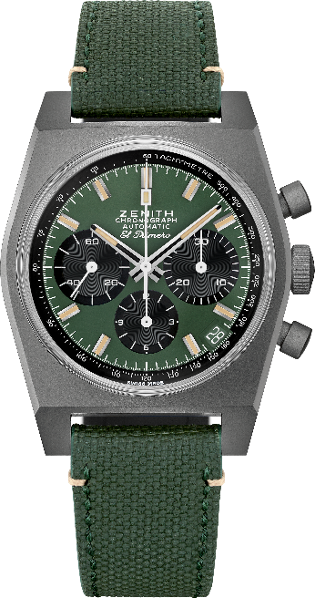
핵심 사항: 마이크로블래스트 처리된 티타늄 소재, 직경 37mm의 오리지널 1969 케이스, 오토매틱 엘 프리메로 컬럼 휠 크로노그래프. 부티크 & 온라인 에디션.
무브먼트: 엘 프리메로 400 오토매틱
진동 수: 시간당 36,000회(5Hz)
파워 리저브: 최소 50시간
기능: 중앙에 위치한 아워 및 미닛 핸즈. 9시 방향에 위치한 스몰 세컨즈. 크로노그래프: 센트럴 크로노그래프 핸드, 6시 방향의 12시간 카운터, 3시 방향의 30분 카운터. 타키미터 스케일. 4시 30분 방향에 위치한 날짜 표시창.
케이스: 37mm
소재: 마이크로블라스트 처리된 티타늄
다이얼: 블랙 카운터가 탑재된 카키 그린
방수: 5ATM
가격: 8900 스위스 프랑
아워 마커: 로듐 도금, 각면 처리 및 베이지 슈퍼 루미노바®SLN 코팅
핸즈: 로듐 도금, 각면 처리 및 베이지 슈퍼 루미노바®SLN 코팅
브레이슬릿 & 버클: “코듀라” 효과 및 화이트 스티칭 장식의 카키 그린 스트랩. 마이크로블라스트 처리된 티타늄 핀 버클.

